Шаблон за обука E-Seniors
Наслов | Тема: Информирање и комуникација преку социјалните медиуми  Модул 2: Културни можности на интернет
Област на обука | Ве молиме, одберете една или повеќе од следниве категории:  Online безбедност  Културна и медиумска писменост X  Економски трансакции  Заштита на лични податоци  Дигитален идентитет и online репутација
Клучни зборови (мета-ознаки) | Социјални медиуми, комуникација, безбедност
Овозможено од | E-Seniors
Јазик | Англиски
Резултати / цели / исходи од учењето
Овој модул има за цел да ги развие знаењата и вештините на корисниците за тоа како да ги користат социјалните медиуми за комуникација и промоција на културата и креативноста. Повозрасните корисници ќе се запознаат со алатките за социјални медиуми, културните ресурси на социјалните медиуми кои ќе им овозможат лесна навигација и откривање културни и комуникациски можности.
Опис
Курсот е поделен на 3 нивоа: секој модул е поделен на секции. Насловите на секциите даваат подетална претстава за содржината на модулот. Модулите се обединети под заедничкиот тематски наслов: Информирање и комуникација преку социјалните медиуми.
Структура на модулот:
Тема: Информирање и комуникација преку социјалните медиуми
Модул 2: Културни можности на интернет
Секција 2.1. Информации од културата и можности на социјалните медиуми
Секција 2.1. Создавање и промовирање култура на социјалните медиуми
Содржина поделена во 3 модули
Модул 2: Културни можности online
Во денешно време, социјалните медиуми имаат повеќе функции, освен online комуникацијата, социјалните медиуми можат да се користат за споделување и промовирање на културата и креативноста. Овој модул ќе ги објасни различните специфични карактеристики на профилите на социјалните медиуми и ќе ја подигне вашата свест за информирање и комуникација преку социјалните медиуми за култура и креативност.
Во претходниот модул 1 „Комуникација со социјални медиуми за култура и креативност“, научивте за различни социјални медиуми и вмрежување на интернет. Во овој модул, ќе објасниме како да ги користите социјалните медиуми за да добиете информации за културните активности и да ја промовирате културата и креативноста. Во овој модул ќе се фокусираме на 3 социјални медиуми: Facebook, Instagram и YouTube.
Секција 2.1. Културни информации и можности на социјалните медиуми
Бројот на корисници на Фејсбук, Инстаграм, Јутјуб, Твитер и другите социјални медиуми значително се зголемува. Тековните глобални процеси, особено новата пандемија COVID19, префрлија многу активности на интернет. Водечките културни установи: музеи, театри, уметнички галерии итн. ги објавуваат и промовираат своите активности online. Речиси сите музеи и други културни установи имаат свои страници на социјалните мрежи на Facebook, Instagram и YouTube. Многу од нив организираат виртуелни изложби, екскурзии, патувања во природа итн. Тоа значи дека ако го имате омилениот музеј или изложба, можете да го напишете името на институцијата на настанот на пребарувањето на Фејсбук, кликнете на копчето, пренасочете кон на официјалната страница на музејот и проверете ги нивните објави.
Пример: Ајде да провериме што предлага музејот Лувр.
1 - Одете да пребарувате на Фејсбук
2 - Напишете Лувр и кликнете на копчето за пребарување
3- Автоматски ќе се појават неколку страници, важно е страницата да има син знак за означување, како што е прикажано подолу. Ова значи дека страницата е официјална и можете безбедно да се движите низ неа.
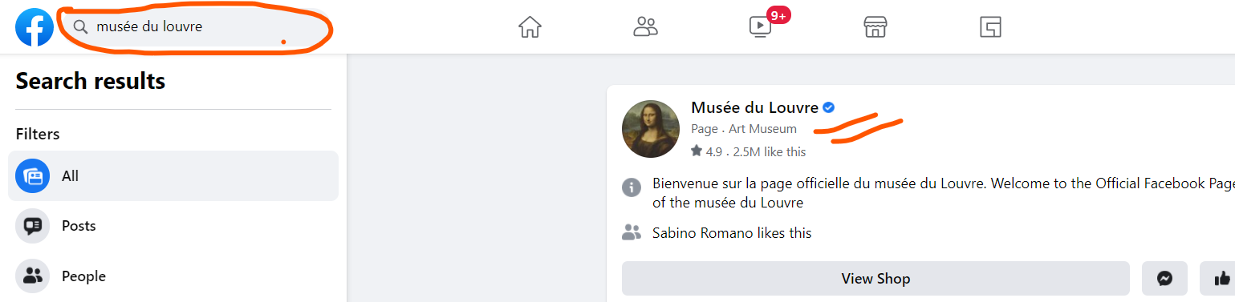
Откако ќе влезете на страницата, ќе најдете многу информации: (1) веб-страницата на музејот, (2) неодамнешните изложби и активности, (3) фото галерија, (4) видеа, (5) продавница и многу повеќе.
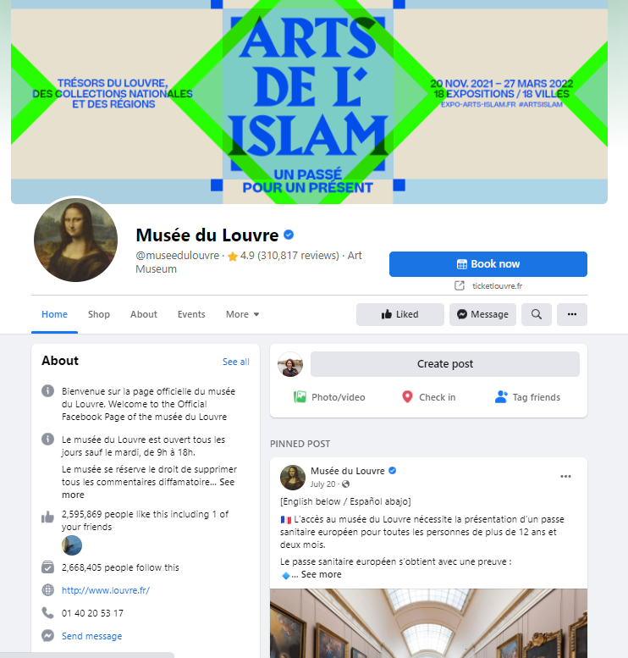
На тој начин, се информираме дека постои актуелна изложба „Исламска уметност“ која се одржува од 21.11.2021 до 27.03.2022 година.
Ако сте заинтересирани за одредена тема и треба да најдете какви било информации, го користите истото поле „пребарување“.
Пример: сакате да најдете информации за готвење. Како што е објаснето погоре, внесувате „готвење“ во полето за пребарување и кликнете „внеси“. На левата страна, имате опции за лизгање надолу, како што се објави, луѓе, фотографии, групи, страници итн. Можете да следите која било од нив и да најдете информации што ви се потребни, или можете да се придружите на групите и да откриете повеќе на темата.
Исто така, можете лесно да ги најдете тековните и планираните културни настани на Facebook со кликнување на „настани“ во менито за лизгање надолу.

Кога пренасочувате кон настани, имате неколку опции за избор, како што се online настани, настани во близина на вашата локација, категории на настани итн.
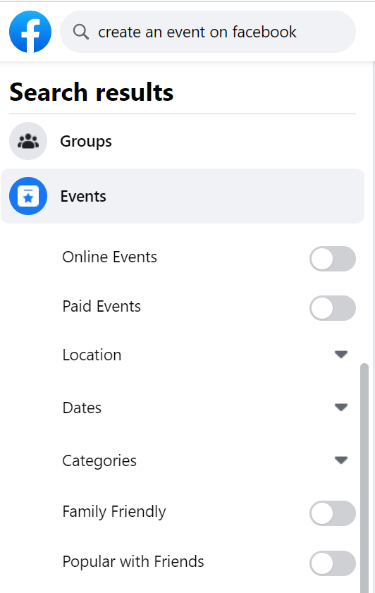

Инстаграм со своите функции е малку поинаков од Facebook. Инстаграм најчесто се користи за објавување на фотографии и кратки видеа, но исто така можете да ја проверите продажбата на производи и online купување. Подолу можете да ги најдете главните карактеристики на Instagram: личен профил, копче за пребарување, копче за видеа и копче за купување.

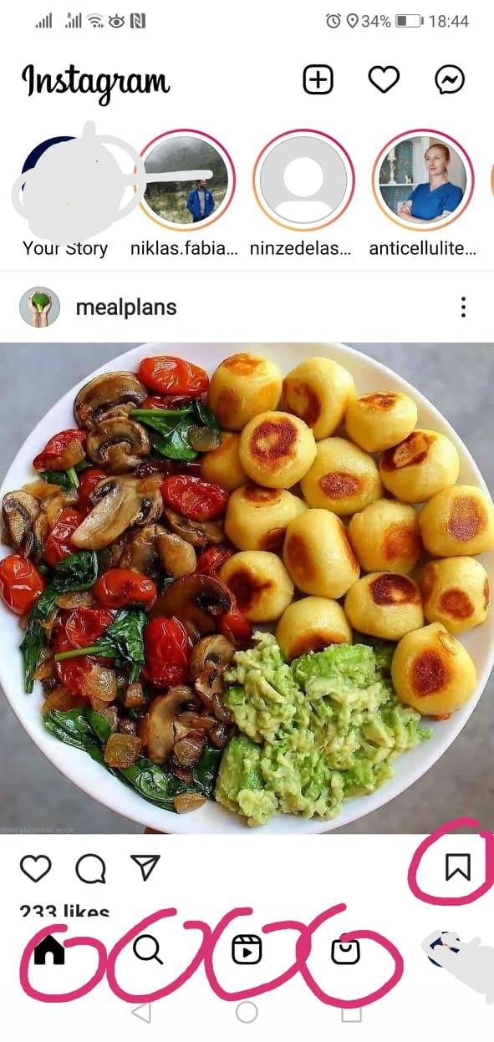
Повеќето од фотографиите имаат краток опис за да не се изгуби време на читање голема содржина, туку корисникот брзо да ги види фотографиите и да ги добие основните потребни информации. Ако сакате да барате страници или содржина на одредени теми, го користите истото копче за пребарување како на Facebook. Ако сакате да ја зачувате фотографијата и содржината, како што е рецептот на храната, можете да кликнете на копчето за зачувување во десниот агол од фотографиите. Ако сакате да ја видите зачуваната содржина на вашиот Инстаграм, кликнете на фотографијата на вашиот профил, кликнете на копчето од менито и ќе најдете зачувана содржина.
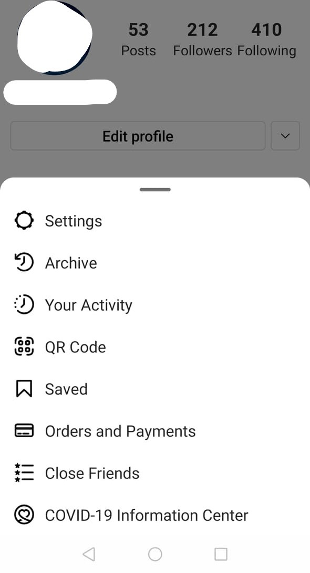
Како да барате специфични групи на Инстаграм?
Пример: сакате да најдете страници за готвење и да ги добиете рецептите. Впишете „кујна“ или „готвење“ на полето за пребарување и тоа ќе прикаже многу страници.
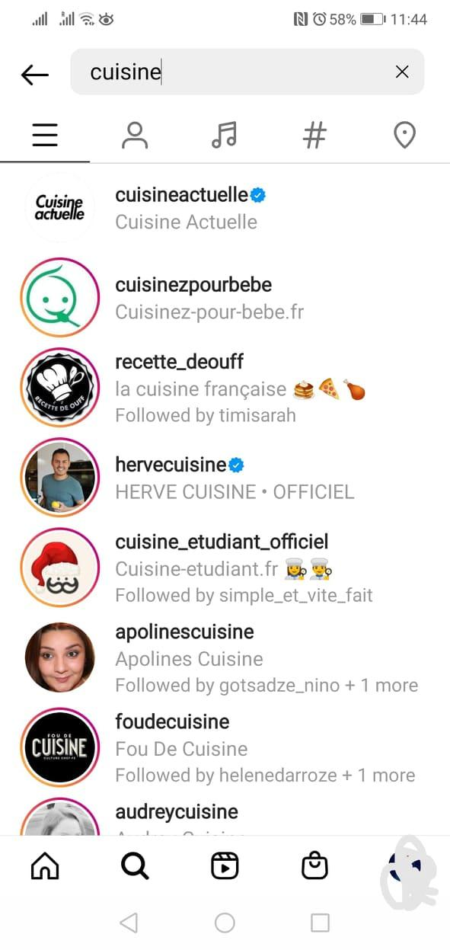
Инстаграм има и пребарување за луѓе, музика, места. За да барате нешто, можете да користите хаштаг #. Можете да ги следите страниците на музеите, пејачи, музика, уметност, итн.
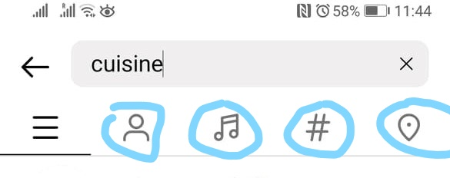
YouTube е веројатно најдобриот социјален медиум за користење за културна содржина. Покрај музиката и емисиите на омилените пејачи или композитори, можете да најдете многу други работи како документарни филмови, вести, ТВ програми, туторијали итн. на речиси секоја тема.
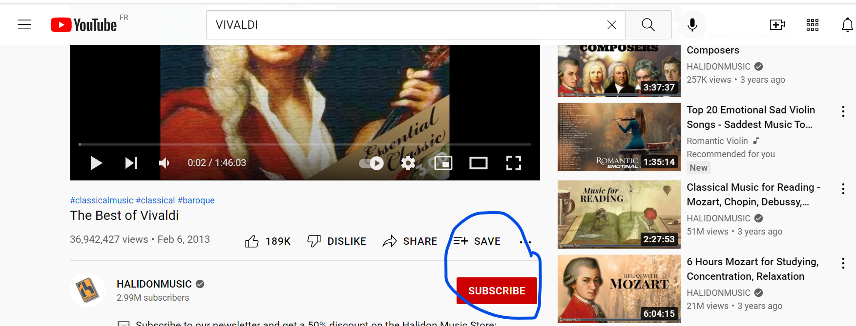
Можете да споделувате, зачувувате или да се претплатите на вашата омилена музика, композитори, пејачи, изведувачи, ТВ канали итн. Можете исто така да креирате своја сопствена плејлиста со кликнување на копчето „зачувај“ како што е прикажано подолу.
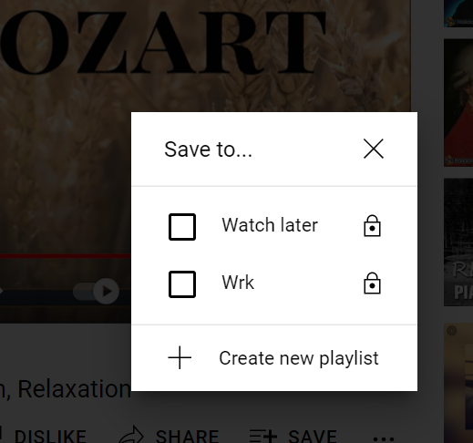
Видеата што неодамна сте ги гледале автоматски ќе се зачуваат во „историја“ за полесно да се вратите и да го пронајдете музичкото парче или кое било друго видео што сте го гледале.
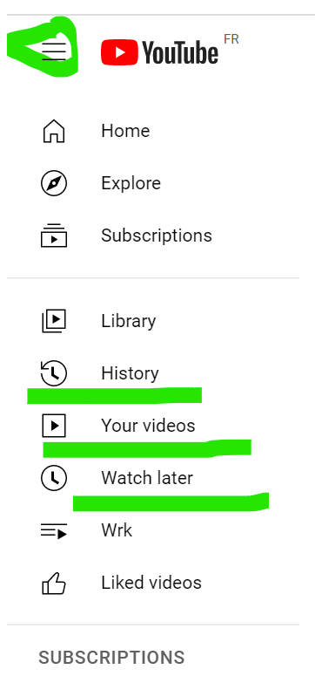
Полесно е да останете во контакт и да се информирате за актуелните културни и креативни настани со користење на социјалните медиуми. Страниците на Фејсбук ви ги даваат ажурирањата и неодамнешните информации за тековните настани, додека Инстаграм прикажува повеќе фотографии, видеа во живо и кратки видеа за тие настани. YouTube е видеотека во која можете бесплатно да најдете многу интересни културни и креативни дела, настани, упатства.
Секција 2.2. Создавање и промовирање култура на социјалните медиуми
Социјалните медиуми може да се користат за креирање и промовирање на сопствената работа и планирање културни активности. Во овој дел, ќе објасниме како да го сторите тоа.
На пример: вие сте добри во готвењето и сакате да ги споделите рецептите со пријателите и другите корисници на социјалните мрежи. Имате неколку опции. На Facebook: можете да креирате група, да го доделите името и да испраќате покани до вашите пријатели и колеги. Можете да правите јавни, приватни или тајни групи. Овие функции дефинираат кој може да пристапи и да ја гледа содржината споделена во вашата група. Ако ја направите отворена за јавноста, секој ќе може да ја види содржината на групата, во други случаи само членовите на групата ќе ја видат содржината. На левата страна на вестите на Facebook има копчето „Групи“, откако ќе кликнете на тоа, ќе се пренасочи на друга страница каде што имате опција „креирај нова група“. Можете да додадете име, да поканите луѓе, па дури и да креирате правила за вашата група.
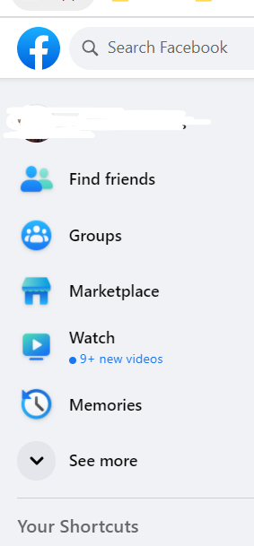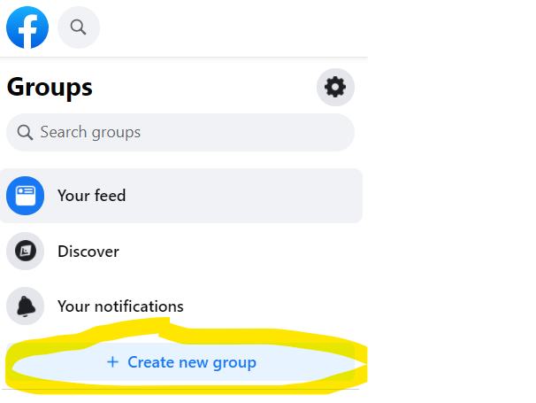
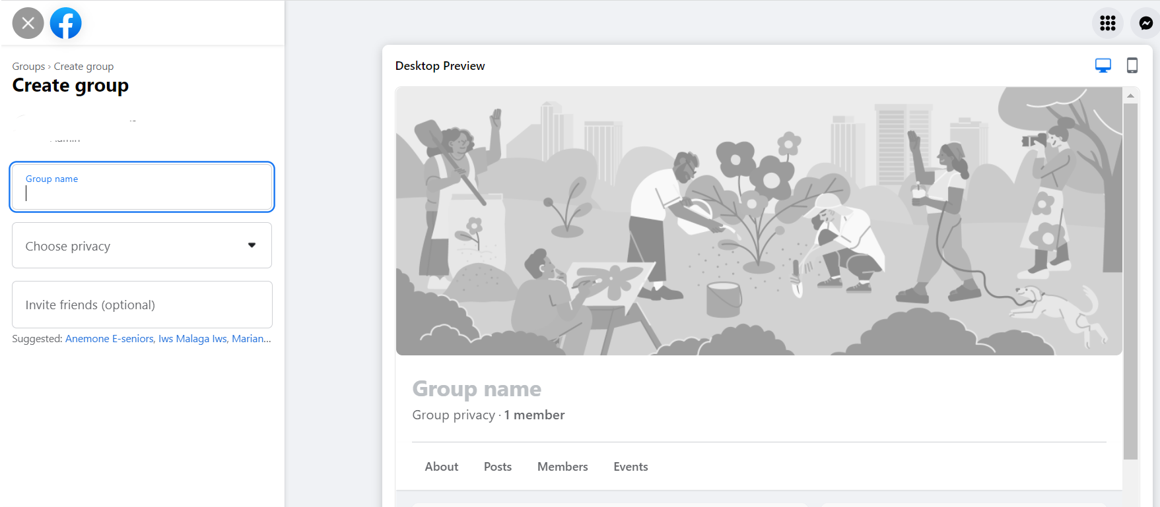

Друга опција на Фејсбук е да креирате Фејсбук страница која е достапна за јавноста. Корисниците ќе можат да ја следат вашата страница и да се запознаат со вашата креативна работа. Доколку сакате да ја промовирате вашата креативна работа, можете да го користите копчето „Boost post“ за кое треба да платите.
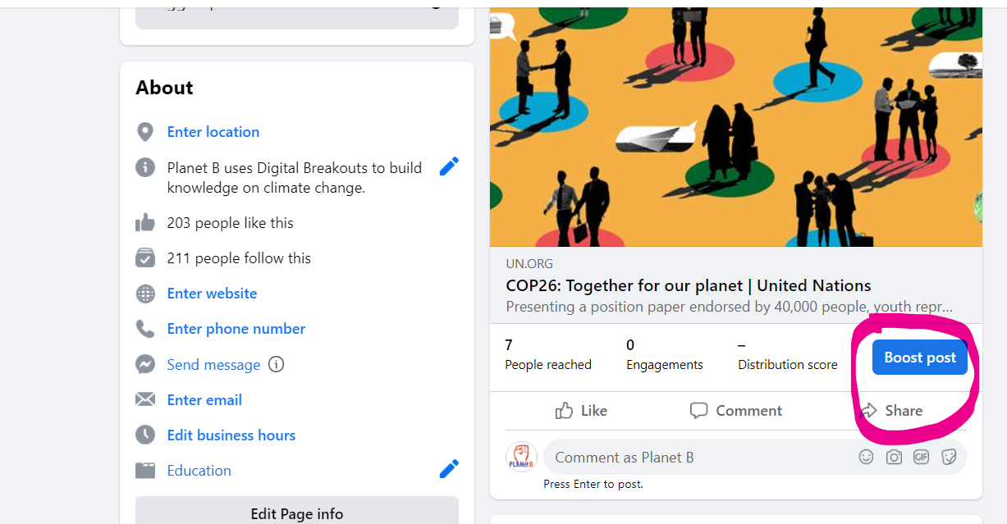
Откако ќе одлучите да ја зголемите објавата или да ја промовирате страницата, можете да изберете своја публика до која ќе допрете. Ова значи дека треба да одлучите колку луѓе сакате да „лајкнат“ и да ја „заследат“ вашата страница и/или да ја видите објавата што ја објавувате на вашата страница.
На пример: следната фотографија подолу покажува дека можете да промовирате објава или страница за 14 евра за 7 дена, а вашата објава може да ја видат 6 илјади луѓе, што значи дека 6 илјади луѓе ќе слушнат за вашите креативни или културни активности.
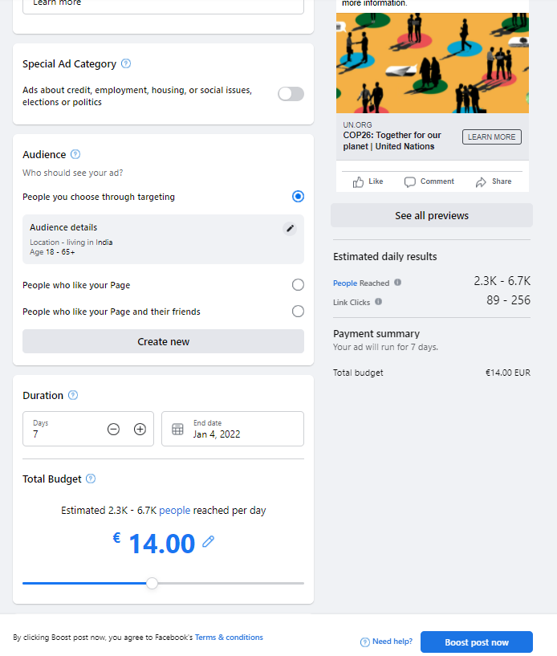
Доколку сакате да организирате креативна работилница и да соберете истомисленици околу вас, тогаш можете да креирате настан на Фејсбук со кликнување на „настани“ и потоа „креирајте нов настан“.
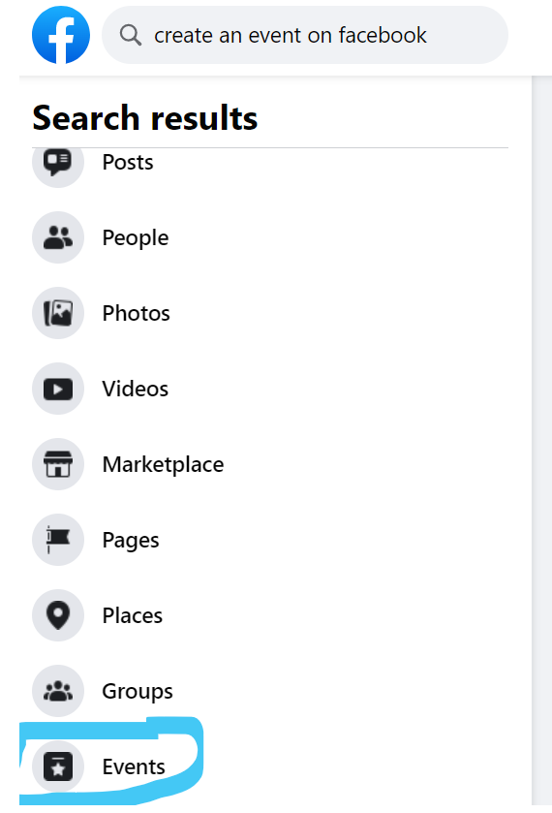
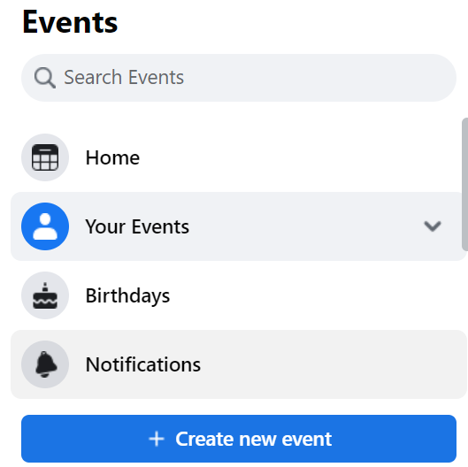

Инстаграм: Можете да го користите Instagram за да креирате страница и да ја промовирате вашата креативна и културна работа. На Instagram, можете да прикачувате кратки видеа, фотографии, да додавате описи и хаштагови. Со правење хаштагови, повеќе корисници ќе дознаат за вашата работа и содржина и ќе ве заследат.
YouTube дава можност да прикачувате свои видеа и да креирате сопствен Канал. За ова, треба да имате сметка на Google. Откако ќе имате профил на YouTube, можете слободно да пребарувате.
Со кликнување на копчето прикажано погоре, ќе можете или да го прикачите видеото или да снимате видео во живо, кое автоматски ќе се пренесува на YouTube.
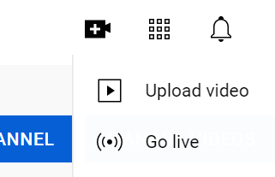
Овие видеа ќе се чуваат на вашата сметка додека не ги избришете.
Заклучок, откако ќе се запознаете со карактеристиките и алатките на социјалните медиуми, можете да ги користите за да ја промовирате сопствената културна и креативна работа. Можете да собирате истомисленици, да организирате онлајн дискусии, да споделувате, примате, креирате, прикачувате видеа, фотографии, објави, итн. Фејсбук не е само за комуникација, туку и за објавување и примање информации, споделување мислење, воспоставување врски, па дури и промоција на сопствената работа.
Содржина во точки
● Facebook, Instagram, YouTube може да се користат за примање информации и подобрување на знаењето за културата и креативноста.
● Овие социјални медиуми може да се користат за промовирање на сопствената културна и креативна работа.
● На Фејсбук може да се промовира културата и креативноста со креирање страница, група или објави.
● На YouTube може да се прикачуваат или креираат видеа, додека на Инстаграм може да се привлечат погледите со споделување фотографии, кратки видео содржини или приказни.
● Сметките на социјалните медиуми како YouTube, Facebook, Instagram имаат многу повеќе потенцијални и корисни алатки и функции отколку едноставна онлајн комуникација. Знаејќи како да ги користиме овие карактеристики и алатки ни дава моќ да ја подобриме поврзаноста со истомислениците и да се интегрираме во општествато.
5 поими од речник
Културни можности online: настани, online изложби, фото-уметнички галерии достапни на социјалните медиуми.
Промовирање на сопствени културни активности на социјалните медиуми: објавување ваша содржина, фото-видео материјали на Фејсбук, Инстаграм, Јутјуб или објавување во групи или користење алатки за рекламирање на Фејсбук за промовирање на сопствени страници и објави.
Библиографија и дополнителни референци
Пет прашања со повеќе избори за самопроценка | 1) Изберете го точниот одговор: можеме да купуваме на Инстаграм.  A. Точно  Б. Неточно  Точно: А  2) Не можеме да зачуваме фотографии или објави на Инстаграм.  A. Точно  Б. Неточно  Точно: Б  3) YouTube дава можност за снимање на видеата во живо.  A. Точно  Б. Неточно  Точно: А  4) За да допреме до илјадници корисници, можеме бесплатно да промовираме објави или страници на Фејсбук.  A. Точно  Б. Неточно  Точно: Б  5) Зошто е важно страницата на Фејсбук да има сино штиклирање на десната страна од името на страницата?  A. Тоа покажува дека има само една страница со истото име.  Б. Покажува дека страницата е официјална и можеме безбедно да се движиме.  Точно: Б
Поврзан материјал | Придобивки од социјалните медиуми за повозрасните корисници:  https://www.leisurecare.com/resources/benefits-of-social-media-for-seniors/
Поврзана PPT
Референтни линкови
YouTube видеа (ако има) | СОЦИЈАЛНИ МЕИУМИ ЗА УМЕТНИЦИ // Како да ја промовирате својата уметност:  https://www.youtube.com/watch?v=BXgYpJQlfuk

